Отчет по лабораторной работе №3
«Определение толщины пограничного слоя вдоль плоской пластины при дозвуковом обтекании»
Теория пограничного слоя – это теория вязкого течения жидкости или газа.
Пограничный слой – пристеночный слой жидкости или газа, в котором имеет место влияние вязкости на параметры потока.
Рассмотрим элемент поверхности (рис.1).
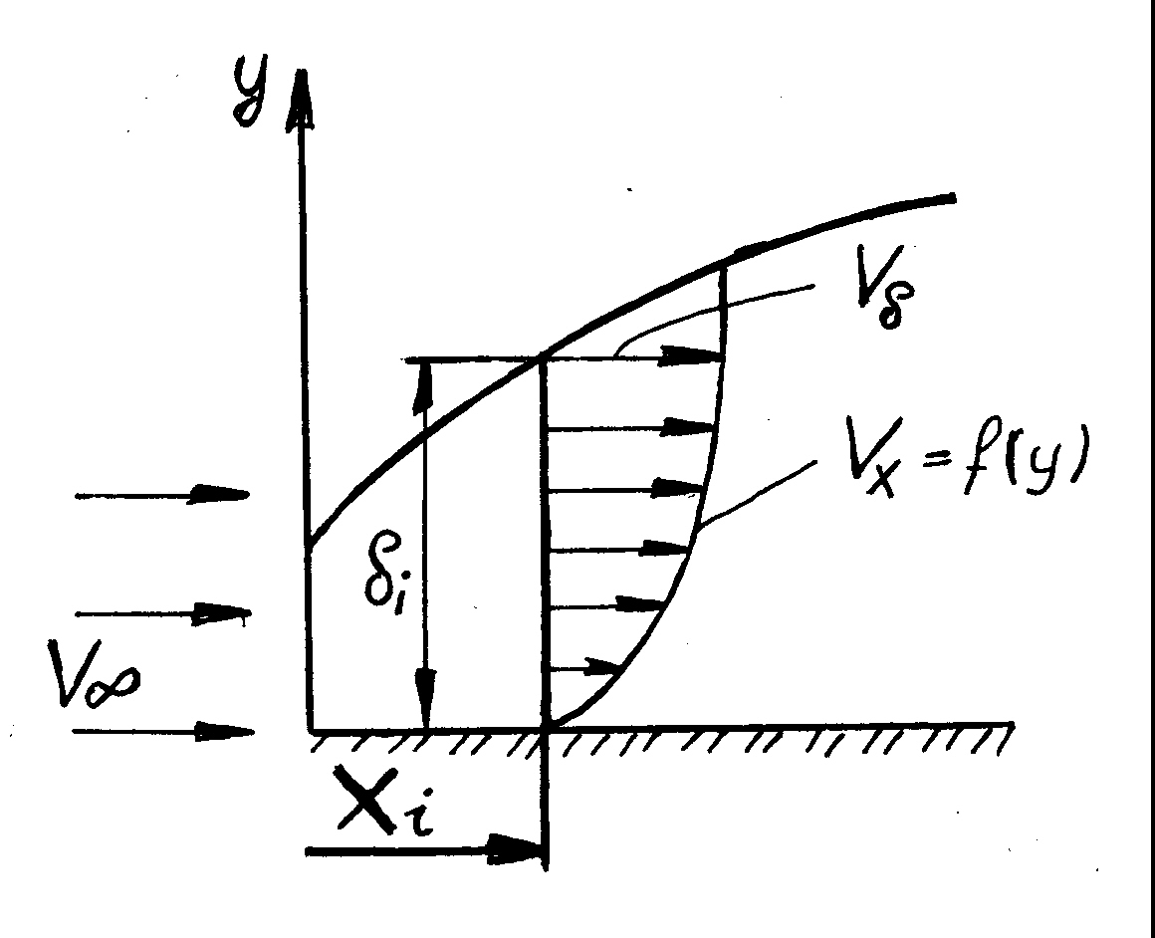
рис.1
δ – толщина пограничного слоя в точке х_{i} при V_{x}=V_{δ}=0.99V∞
При увеличении х толщина пограничного слоя всегда возрастает. Обтекание плоской пластины безградиентное .
Модель течения: несжимаемая вязкая среда.
Запишем уравнение Бернулли
(1), где
- плотность воздуха (),
V – скорость потока в м/с,
P₀ – давление торможения,
P∞ - статическое давление набегающего потока (равно атмосферному),
k=0.3 – коэффициент пропорциональности спиртового манометра,
∆h – высота столба жидкости в манометре в мм.
Выразим скорость из уравнения Бернулли (1):
(2).
Схема эксперимента (рис.2) и порядок проведения измерений.

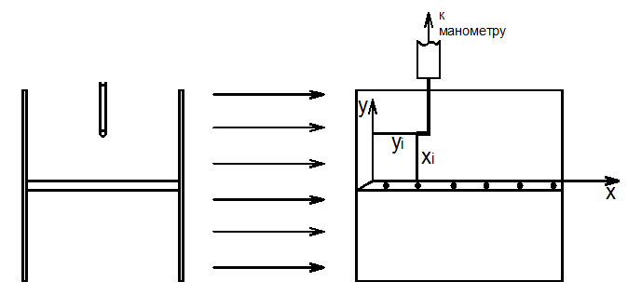
рис.2
Поток вдоль пластины должен быть присоединенным, чтобы это реализовать из началь пластине задан малый угол атаки. Чтобы потоки с верхней и нижней граней пластины не взаимодействовали друг с другом, эти грани изолированы вертикальными перегородками.
Разность давления торможения и статического давления набегающего потока в каждой точке пластины с координатами (х,у) можно определить при помощи трубки Пито и спиртового манометра. При фиксированной координате х и различных значениях координаты у можно определить значения скорости потока (2) и построить профиль скорости. Чтобы при фиксированной координате х определить толщину пограничного слоя необходимо найти координату у такую, что при дальнейшем ее увеличении разность давления торможения и статического давления набегающего потока не будут меняться.
Результаты эксперимента представлены в таблицах и графиках, приведенных ниже.
x=100 мм
№ | y мм | ∆h мм | Vx м/с
1 | 0,5 | 56 | 16,39512
2 | 1,5 | 68 | 18,06654
3 | 2,5 | 82 | 19,83935
4 | 3,5 | 93 | 21,12818
5 | 4,5 | 101 | 22,01817
6 | 5,5 | 108 | 22,7684
7 | 6,5 | 111 | 23,08246
8 | 7,5 | 114 | 23,39231

x=200 мм
№ | y мм | ∆h мм | Vx м/с
1 | 0,5 | 48 | 15,17893
2 | 1,5 | 60 | 16,97056
3 | 2,5 | 70 | 18,3303
4 | 3,5 | 82 | 19,83935
5 | 4,5 | 91 | 20,89976
6 | 5,5 | 99 | 21,79908
7 | 6,5 | 100 | 21,9089
8 | 7,5 | 104 | 22,34278
9 | 8,5 | 108 | 22,7684
10 | 9,5 | 112 | 23,1862

x=300 мм
№ | y мм | ∆h мм | Vx м/с
1 | 0,5 | 45 | 14,69694
2 | 1,5 | 55 | 16,24808
3 | 2,5 | 66 | 17,79888
4 | 3,5 | 75 | 18,97367
5 | 4,5 | 83 | 19,95996
6 | 5,5 | 89 | 20,66882
7 | 6,5 | 95 | 21,35416
8 | 7,5 | 100 | 21,9089
9 | 8,5 | 104 | 22,34278
10 | 9,5 | 106 | 22,5566
11 | 10,5 | 108 | 22,7684
12 | 11,5 | 110 | 22,97825

x=400 мм
№ | y мм | ∆h мм | Vx м/с
1 | 0,5 | 40 | 13,85641
2 | 2,5 | 58 | 16,68532
3 | 4,5 | 73 | 18,71897
4 | 6,5 | 85 | 20,19901
5 | 8,5 | 96 | 21,46625
6 | 10,5 | 103 | 22,23511
7 | 12,5 | 106 | 22,5566
8 | 14,5 | 107 | 22,66274
9 | 16,5 | 108 | 22,7684
10 | 18,5 | 109 | 22,87357
11 | 20,5 | 110 | 22,97825

x=500 мм
№ | y мм | ∆h мм | Vx м/с
1 | 0,5 | 39 | 13,68211
2 | 2,5 | 57 | 16,54086
3 | 4,5 | 70 | 18,3303
4 | 6,5 | 83 | 19,95996
5 | 8,5 | 93 | 21,12818
6 | 10,5 | 102 | 22,12691
7 | 12,5 | 106 | 22,5566
8 | 14,5 | 108 | 22,7684
9 | 16,5 | 109 | 22,87357
10 | 18,5 | 110 | 22,97825

Толщина критического слоя
№ | х мм | δ мм
1 | 0 | 0
2 | 100 | 7,5
3 | 200 | 9,5
4 | 300 | 11,5
5 | 500 | 18,5




